«Сеткосвар» - дилер китайского завода «Джиаоянг»
Дата предложения 31.10.2022.
Срок действия предложения до 30.11.2022
Индивидуальный Предприниматель Семенов Александр Евгеньевич
ИНН 540443328135 ОГРН 320547600129034
Мобильный: +7962-826-1003 Сайт: http://setkosvar.ru/ почта: ip@setkosvar.ru

Технико- коммерческое предложение
Линия производства строительных сеток диаметром 2,5 – 5,5 мм
на базе сварочной машины GWCD2100D

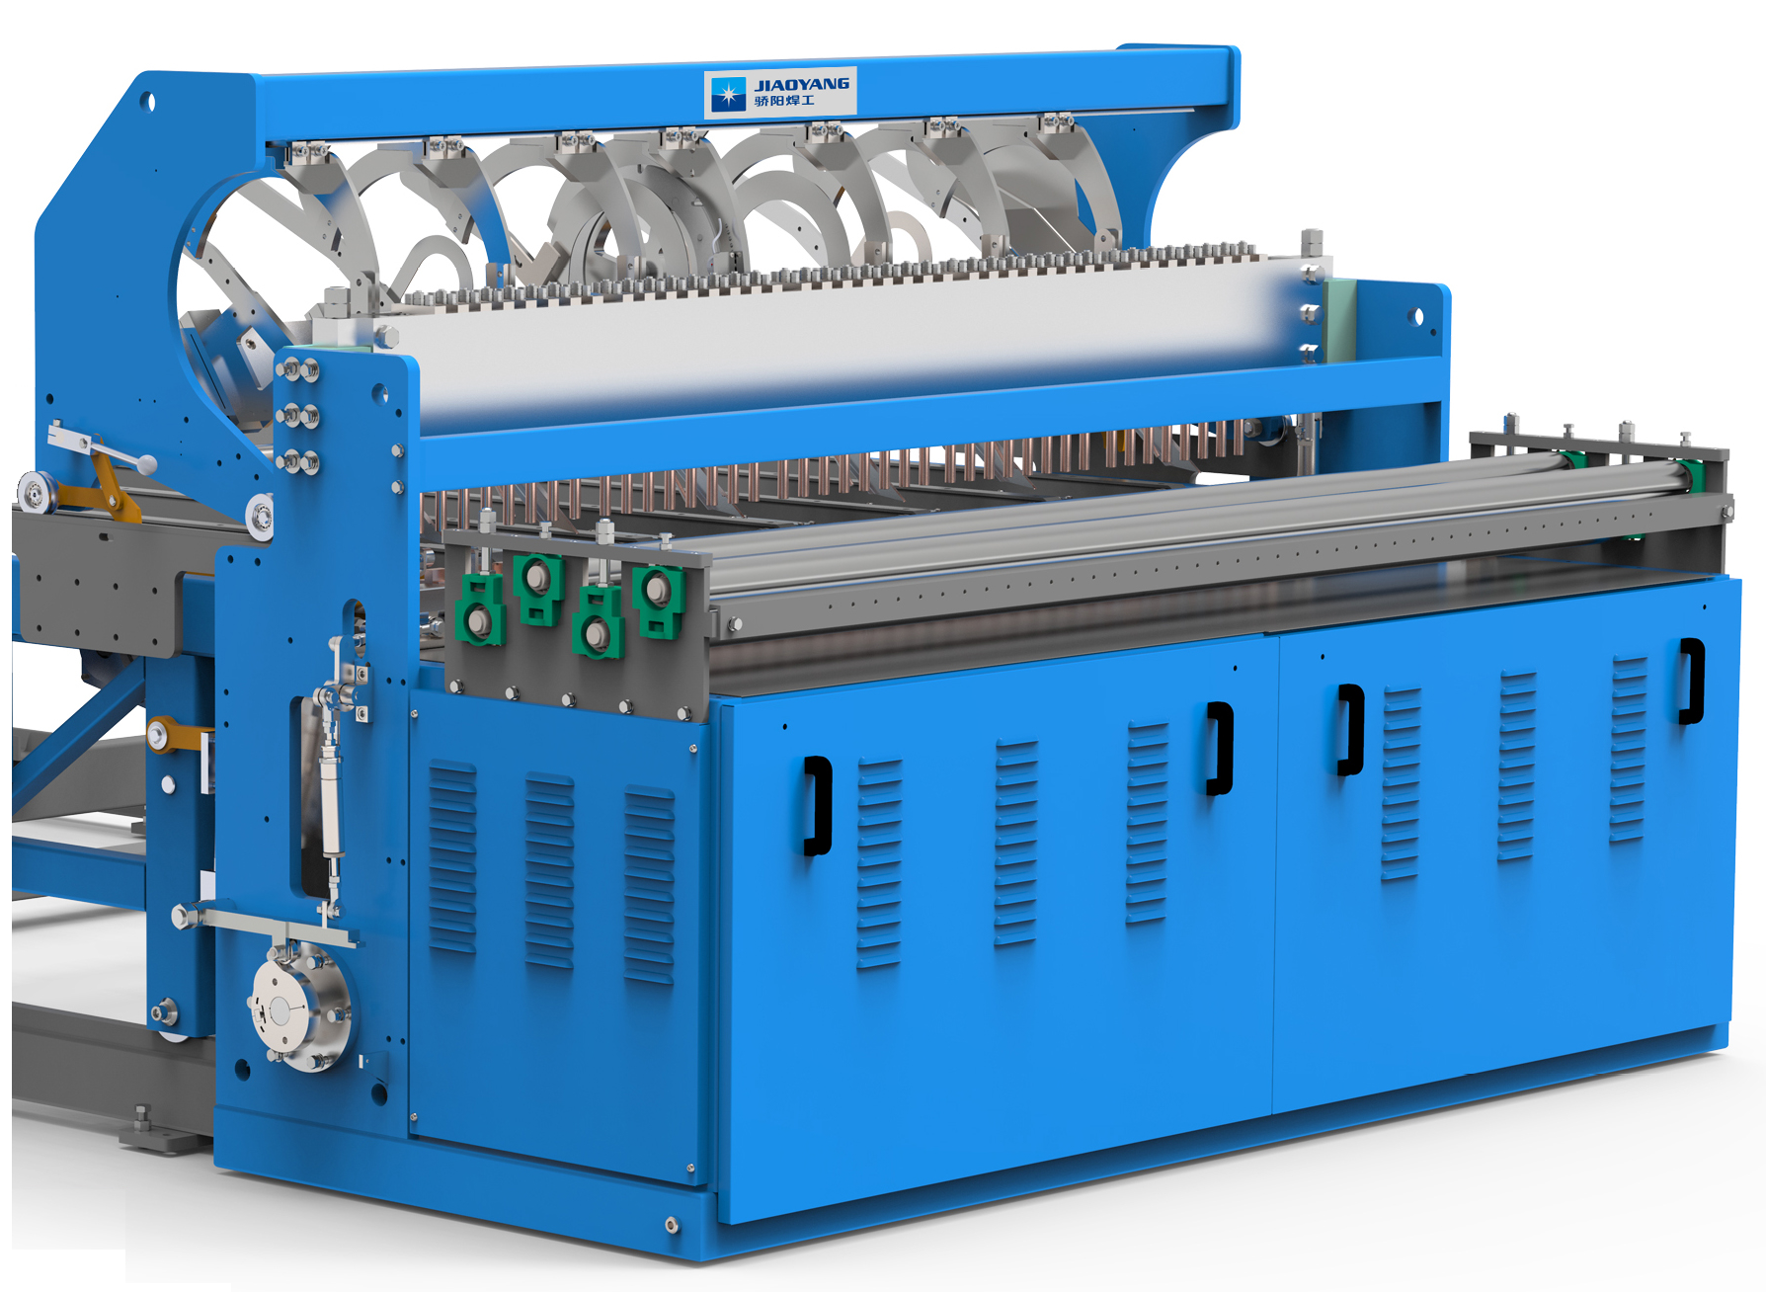

Представляемое оборудование от производителя с заводским китайским качеством, относится к современному технологическому, высоко производительному классу. Год становления «Джиаоянг» 1988-й, выход на мировой рынок 2000-й, добрая наработанная история экспортных поставок в 84 страны. Весь процесс производства сертифицирован по стандарту контроля качества ISO 9001. Активное поступательное развитие с расширением ассортимента продукции, с увеличением торгового оборота.
Данным предложением представляется автоматическая линия массового промышленного производства лёгких строительных сеток диаметром 2,5 – 5,5 мм, в картах или рулонах, на базе машины многоточечной контактной «сварки сопротивлением». Предложение оформлено в расчете, как на опытного, так и начинающего предпринимателя в сфере производства и торговли сварными сетками. Документ содержит описание главных функциональных узлов и элементов линии, ключевые характеристики и рекомендации. Заказчик имеет возможность составить необходимый комплект оборудования из предложенных элементов и опций, исходя из своих задач и планов.
Используемые при изготовлении комплектующие прошли многократные заводские испытания, «воронку» выбора лучшего качества, что гарантирует стабильную в работу на протяжении всего срока эксплуатаций, измеряемого длительностью от десяти лет и дольше. Высокая культура производства, добросовестное отношение персонала изначально заложены на заводе-изготовителе при построении технологии и создании линии, того же требуют от эксплуатирующих и обслуживающих линию рабочих. Это первое условие долгой безотказной работы оборудования и выхода продукции нормативного качества!
Поддержка производителя заводом «Джиаоянг» является высокой честью и ответственностью, подтверждается множественными добрыми отзывами Заказчиков. Это как личное прибытие специалистов завода, так и ускоренное дистанционное проникновение в логистический компьютер системы управления линией. Это поставка запчастей с рекомендацией поддержания своего складского запаса. Это заложенная возможность использования аналогов запчастей Российского рынка.
Благодаря продуманной надёжной конструкции и высокой степени автоматизации, линия порадует инвестора высокими экономическими показателями и коротким сроком окупаемости, относительно обычного по данной отрасли.
Преимущества:
★ Надёжность оборудования; ★ Запуск в кратчайший срок; ★ Простота в изучении; ★ Удобство эксплуатации и обслуживания; ★ Высокая степень автоматизации; ★ Быстрота настройки; ★ Оптимальное энергопотребление;
★ Защита от ошибок; ★ Сервис, поддержка ★
Описание основных процессов:
- Продольный материал подаётся в машину сварки с рулонов, установленных на бухторазмотчики. Поперечные прутки подаются выпрямленными и нарезанными в нужный размер. Для этого рулонная проволока перерабатывается на правильно-отрезном автомате (ПОА), предложенном в комплекте поставки. Материал протягивается сквозь вращающуюся правильную рамку, получая многократную деформацию. В результате снимается внутренняя напряжённость и проволока становится ровной, как струна. Нарезка в размер происходит одновременно с протяжкой, по сигналам датчика-концевика. За этот процесс отвечает первый работник 4-5го разряда. Но в связи с тем, что настроенный ПОА при работе требует малого внимания, этот работник помогает второму, в том числе обучаясь для взаимозаменяемости.
- Продольные прутки проходят в зону сварки через двух плоскостные рихтовальные узлы, благодаря которым улучшается геометрия сетки и создаётся необходимая перед сваркой натяжка. Поперечные стержни загружаются в верхний бункер, откуда затем автоматически выкладываются барабаном с сервоприводом сверху на продольные. Каждый поперечный пруток чётко встаёт на своё место под действием ряда мощных постоянных магнитов и торцуется, доталкивается специальным механическим узлом с «лапкой».
Продольные прутки в машине выставляются по заданию чертежа. Все электроды подвижны, обычно расставляются и фиксируются с интервалом 50 мм, что позволяет покрыть весь основной ассортимент сеток с ячейками кратными 50 мм, при минимальном времени перенастройки. При сварке ячеек 100х100 мм и выше, часть электродов исключается из процесса без демонтажа. Первые поперечные прутки привариваются в ручном режиме и заводятся в тянущие «ползуном» крючки. Далее включается автоматический режим сварки и начинается цикл протяжки-сварки с заданным постоянным шагом, с плавно регулируемой скоростью от малой до максимальной. Сварка происходит после выкладки каждого поперечного прутка. С помощью электропривода осуществляется движение траверсы с регулируемыми пружинными прижимами сварочных электродов. Конструктив протяжки свариваемого сеточного полотна и узел торцевания каждого поперечного прутка перед сваркой позволяют получать стабильно отличную геометрию продукции.
Далее сваренное сеточное полотно либо режется прессовыми ножницами на карты в заданный размер и формируются в пачки, либо скатываются в рулоны специальным предложенным автоматическим смотчиком. Весь производственный процесс управляется программируемым логическим компьютером (ПЛК), который имеет понятный интерфейс с русификацией, легко настраивается. Импульсы сварочных трансформаторов задаются контроллером синхронно или попеременно (с разносом во времени), для уменьшения нагрузки на цеховую электросеть. Скорость работы линии регулируется оборотами моторредуктора, зависит от диаметра материала и размера ячейки. Предельная анонсируемая скорость сварки 80 циклов в минуту на верхних диаметрах машины не желательна, так как повлечёт за собой повышенную температуру на электродах, и как следствие их повышенный износ. Если ответственный датчик «не увидит» поперечный пруток в зоне сварки, ПЛК остановит машину, для выяснения причины. За описанные в п.2. процессы отвечает второй работник 5-6го разряда. Он же является бригадиром, не отвлечённым от работы руководителем. На нём лежит ответственность за весь производственный участок и за качество продукции.
- Примечание. Если Покупатель линии сварки использует в работе лёгкие катушки и мотки проволоки до 400 кг, то возможно ему понадобится перемоточное устройство – механизм для преобразования тяжёлых бухт в лёгкие. На российском рынке часто поставляется проволока в мотках по 1000 +/–100 кг. Если Покупатель линии сварки предпочтёт работу с тяжёлых мотков и размотчиков мощностью до 1100 кг, то при монтаже оборудования необходимо будет добавить устройство безопасности, отключающее машину сварки при застревании проволоки в бухте. Это обычное явление происходит периодически, например когда витки идут снизу, бывают прижаты весом полного рулона. Оператор рычагом высвобождает проволоку и пускает машину в работу. Это простое устройство типа «коромысло» изготавливается Покупателем из своих материалов, по чертежу и под руководством Подрядчика шефмонтажа.
Схема размещения, состав линии
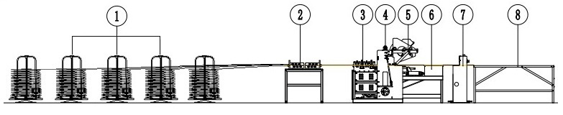
1. Бухторазмотчики; 2. Узел рихтовки продольного материала; 3. Группа входящих валец;
4. Машина сварки, базовый аппарат; 5. Бункер для выдачи поперечного материала; 6. Узел механической протяжки сеток; 7. Машина прессовой резки сеток; 8. Платформа-накопитель готовых сеток; 10. Шкаф с пультом управления (не указан); 11. Система водяного охлаждения (не указана).
Размеры занимаемой площади цеха, с учётом правильно- отрезного автомата 26 х 10 метров.

Описание и фотографии элементов линии
- Машина сварки, базовый аппарат

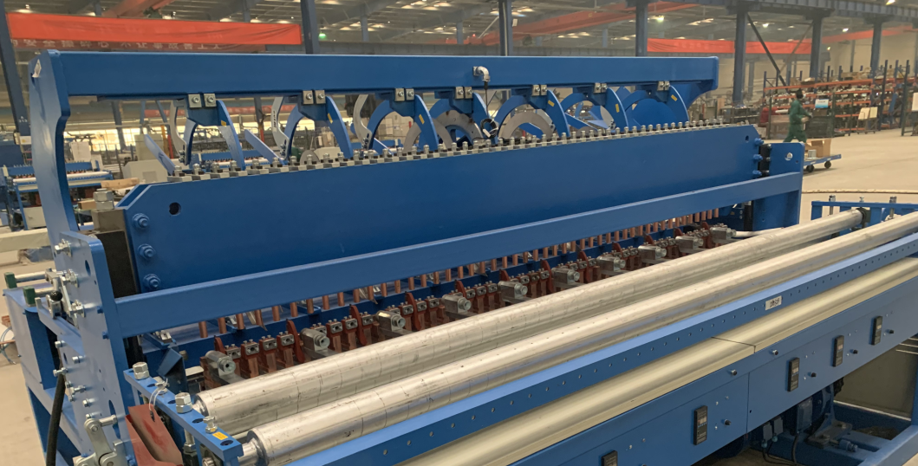

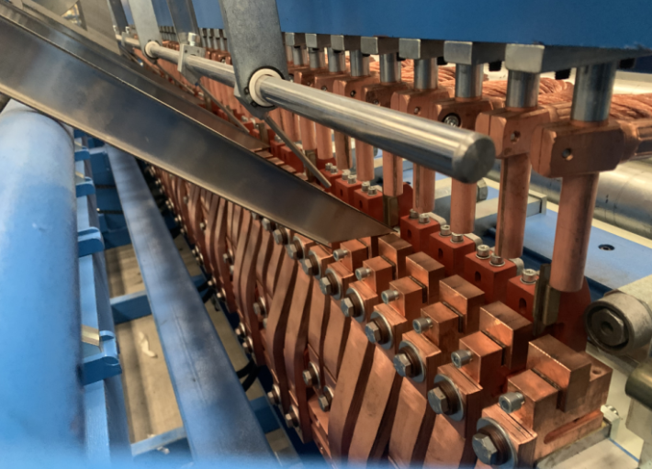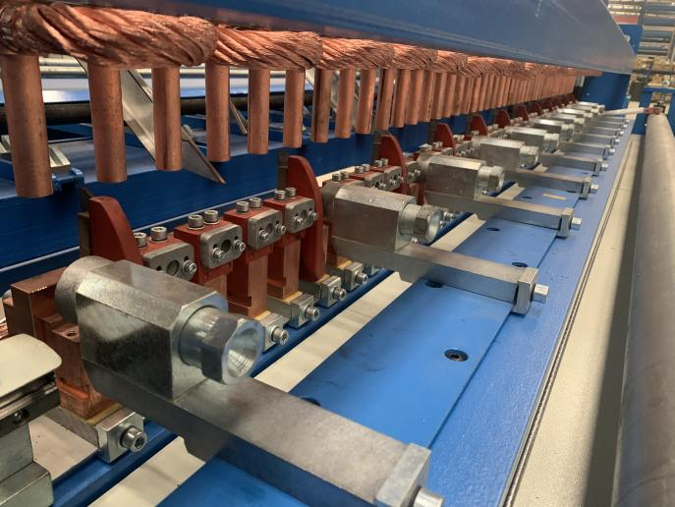

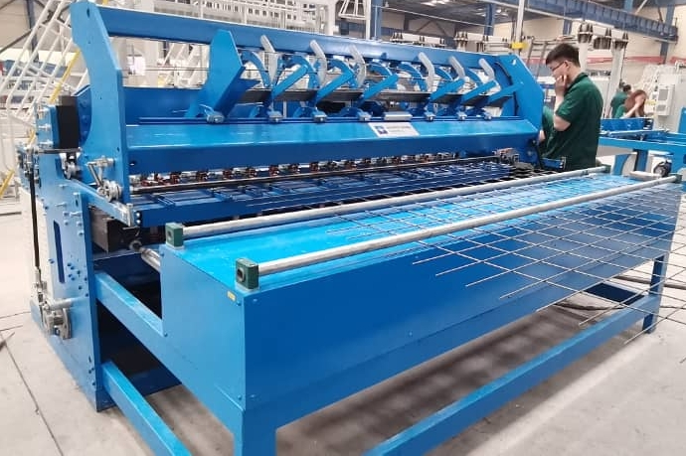

✦ Электропривод обеспечивает необходимое давление и скорость сварки.
Сжатый воздух для работы машины не используется.
✦ Использование независимых электродных модулей и шинных разветвителей позволяет легко и быстро изменить конфигурацию станка под требуемую геометрию сетки.
✦ Направляющие дюзы из износостойкой легированной стали установлена ​​при входе проволоки, меняется в зависимости от диаметра.
✦ Аппарат оснащен упором для выравнивания поперечной проволоки и устройством активного магнитного позиционирования, для обеспечения точного положения опускания поперечной проволоки и ровных краёв (выпусков).
✦ Мощность каждого трансформатора сварки сопротивлением составляет 125 кВА, с циркуляцией охлаждающей воды и контролем температуры, для предотвращения перегорания трансформаторов.
✦ Используются тиристоры для синхронного управления трансформаторами контактной сварки, которые могут выполнять одновременную или «веерную» сварку.
✦ Пластины скольжения сварочной траверсы изготовлены из специальной стали, чтобы уменьшить сопротивление трения при циклическом ходе.
✦ Срок службы пружин верхних контактов составляет более 15 000 000 рабочих циклов.
✦ Функция проверки выдачи поперечной проволоки для исключения пропусков сварки.
✦ Импульсы сварки обеспечивается мощностью трансформаторов, скорость сварки может быть увеличена, если позволяет время импульсов, или уменьшена.

Основной сварочный аппарат позиционирует продольные и поперечные провода для формирования чёткой геометрии сеток, контактной сварки сопротивлением путем электромеханического сжатия и подачи импульсного напряжения.
Сжатый воздух в машине не требуется.
Технические характеристики GWCD2100 D:
Параметр | Значение
Максимальная ширина сеток | 2000 мм
Максимальная длина сеток | По желанию заказчика
Число точек сварки | 40 пар электродов
Диаметры сварки | 2,5～5,5мм (продольный и поперечный)
Интервал продольный | 50-300мм, дискретно по 50 мм,  или бесступенчатая регулировка (раздвигание)
Дистанция поперечная | 25-300мм, бесступенчатая регулировка
Материал сварки | Оцинкованная / черная проволока, проволока из низкоуглеродистой стали, арматура. Предел прочности на разрыв ≤550 MPa, содержание углерода ≤ 0,2%
Скорость сварки | 60-80 циклов/мин (Относительно диаметра проволоки и размера ячейки)
Сварочных трансформаторов | 125 кВа × 5 штук. Разнесение импульсов сварки во времени
Продольный материал | Выдача с рулонов на бухтодержателях
Поперечный материал | Предварительная нарезка, выдача из верхнего бункера
Приводная мощность | Трехфазный асинхронный двигатель с частотной регулировкой оборотов.  Без использования сжатого воздуха
Прижим для сварки | Настраиваемые пружины
Метод сварки | Сварка сопротивлением с синхронным управлением SCR
Способ вытягивания сеток | Электромеханический, с частотной регулировкой
Вид продукции | Сетки в картах, или в рулонах
Управление автоматики | Программатор ПЛК - персональный логистический компьютер
Функция контроля | Контроль наличия прутка в зоне сварки
Нормативы сварки, в соотношениях диаметров и размеров ячеек | [2,5-4,0] мм, минимальный продольный интервал 50 мм;  ]4,0-5,0] мм, минимальный продольный интервал 100 мм;  ]5,0-5,5] мм, минимальный продольный интервал 150 мм.

Условия эксплуатации
Позиция | Условия
Внешний источник питания | Трехфазный 380V50HZ， расстояние от главного шкафа управления ≦ 50м
Напряжение управления | DC24V
Силовой трансформатор * | ≥ 150 кВА выделенный отдельно  ～80-90 кВА в составе общего энергопотребления
Главный трансформатор | Максимальный перепад напряжения ≤ 10% ，  Напряжение короткого замыкания ≤ 5%
Рабочая среда | Температура 5 ～ 40 ℃, относительная влажность воздуха (20 ℃) ≤90%
Система охлаждения сварочных трансформаторов | Чистая, от нейтральной до слабощелочной (PH = 7～8) вода，расход воды 2 м3 / ч，температура на входе 25～30 ℃， давление воды на входе 0,15 0,3 МПа, холодопроизводительность 12 кВт.
* свяжите с нами своего инженера (энергетика)
- Бухторазмотчики грузовой мощностью до 1100кг. Высота 1800мм, в том числе 1500 мм посадочная часть. Адаптация под все диаметры рулонных материалов. Диаметр посадки регулируется от 400 мм до 600 мм. Блок вращения с тремя подшипниками. Верхняя прижимная «крышка» для предотвращения запутывания.
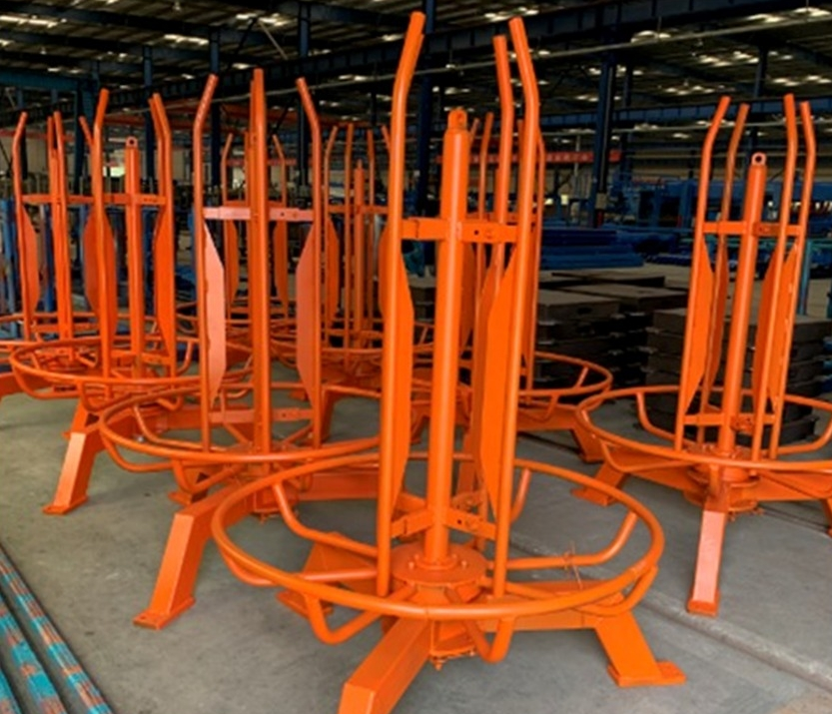

- Бухторазмотчики грузовой мощностью до 400кг. 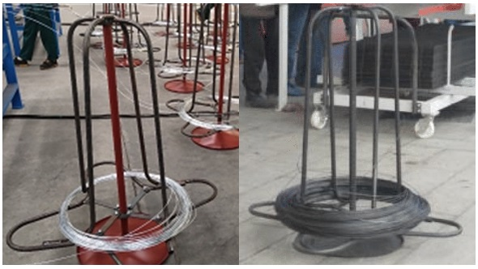

- Узел рихтовки продольного материала в двух плоскостях, по два блока роликов
на каждую точку сварки (на каждый продольный провод). Данный узел особенно
необходим при выпуске сеток в картах, с гильотинной резкой.
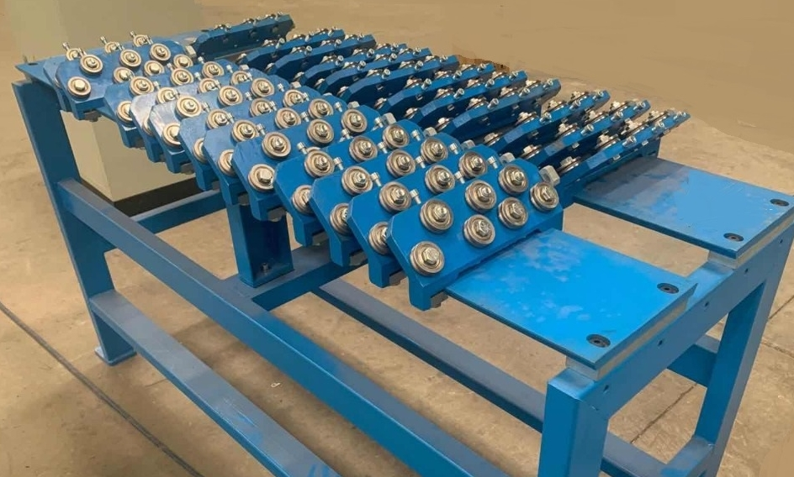

- Бункер для выдачи поперечного материала, это узел автоматической выдачи в зону сварки поперечных прутков. Используется вращающийся барабан- обойма для захвата прутков и регулярной их подачи к электродам. Возможность настройки на разную длину прутков, менее штатной ширины машины, от 1000 мм. ↓↓

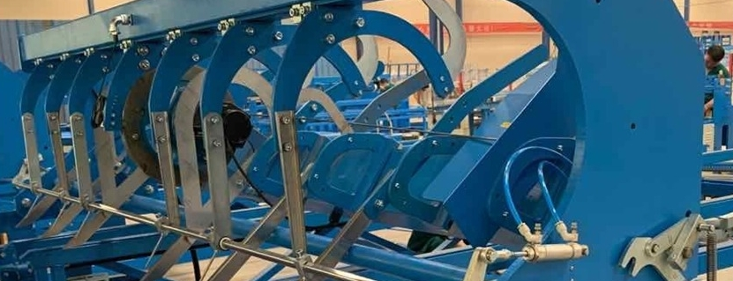

- Узел механической протяжки сеток приводится в действие вращающимся эксцентриком. Совершает возвратно- поступательные движения тянущих сеточных крюков, пошаговую протяжку на заданный размер. Ползун для вытягивания сетки изготовлен из износостойкого чугуна
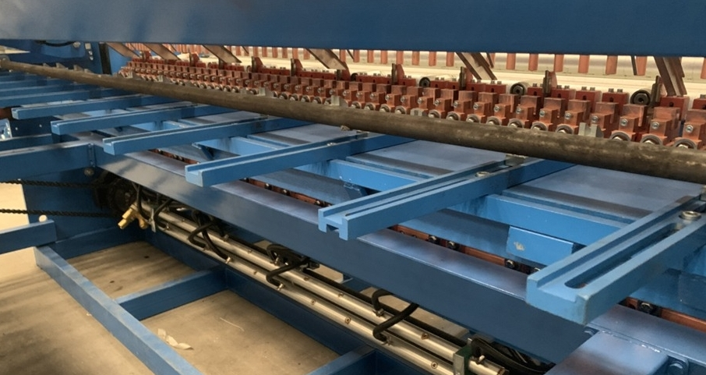

- Система контроля и управления
✦ Принята программируемая система управления ПЛК, интерфейс работы с сенсорным экраном.
✦ Каждая функциональная структура оснащена устройством обнаружения неисправностей и функцией автоматической сигнализации и отключения.
✦ Рабочие параметры каждой организации устанавливаются через интерфейс сенсорного экрана.
✦Совмещение электрического шкафа с пультом управления
✦ Панель управления русифицирована ↓↓

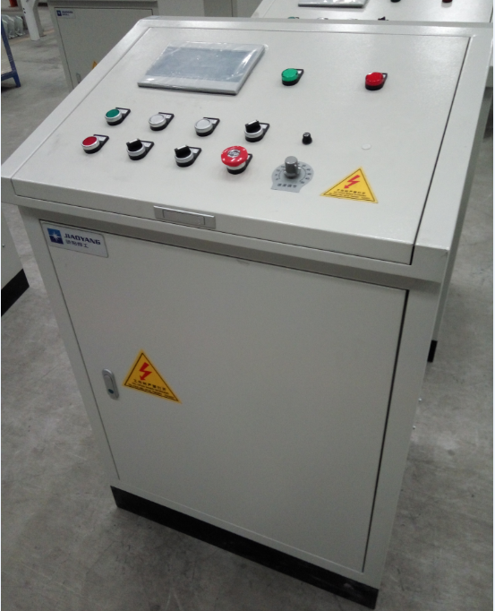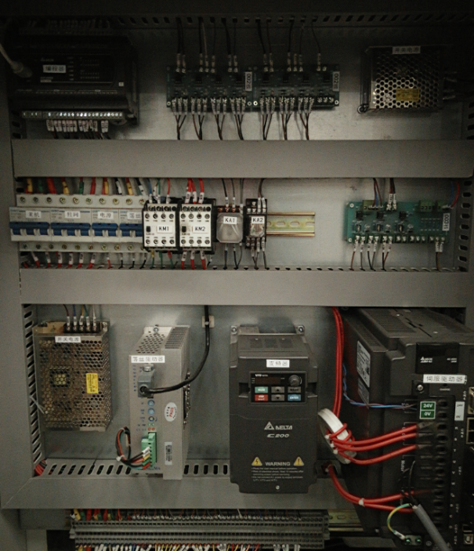

- Система принудительного водяного охлаждения трансформаторов и нижних электродов.
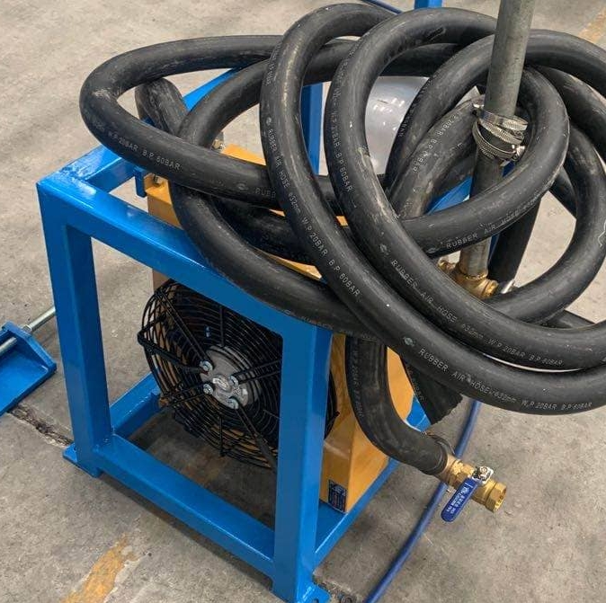

- Машина прессовой резки сеток. Автоматическая нарезка сваренного сеточного полотна по командам контроллера машины сварки. Диаметры и ширина резки соответствуют характеристикам машины сварки (2,5-5,5) х 2100 мм.
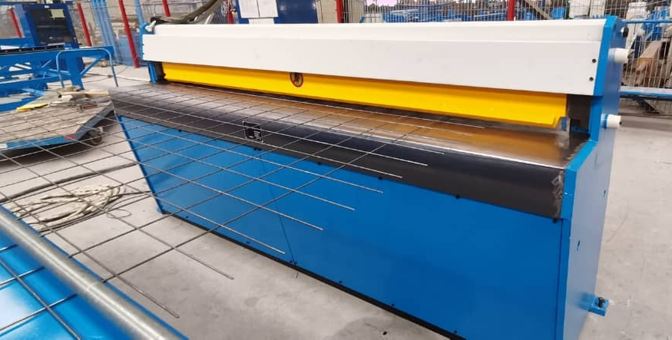

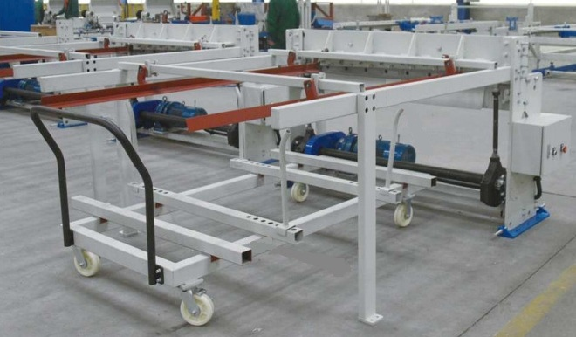
Устройство приёма отрезаемых гильотиной сеток. Адаптируется (совмещается) с гильотиной. Длина принимаемых сеток до 3000 мм, либо до 6000 мм.
Главные функции:
- поддержка проходящей сквозь гильотину свариваемой сетки;
- сброс отрезаемой сетки в накопитель в момент отрезки;
- регулировка поддержки и накопителя по ширине сеток;
- выкат набравшейся стопки сеток ручной тележкой.
- Намотчик сеток с ручной разгрузкой.
Автоматическая намотка готового сеточного полотна, с контролем его выхода.

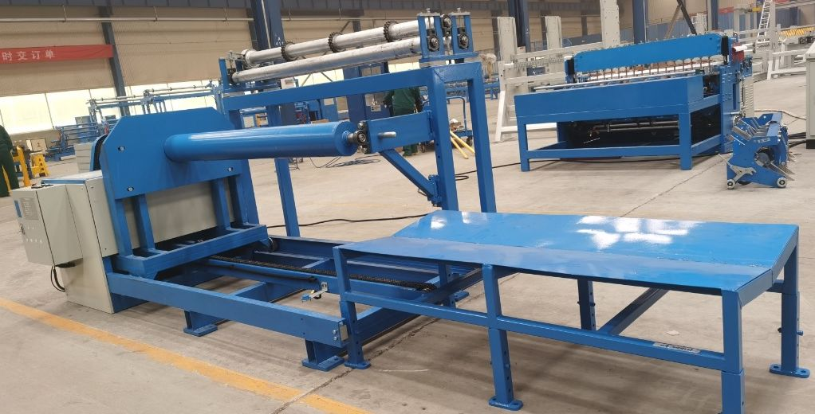
Характеристики скатанных рулонов:
- максимальный вес 200 кг,;
- внутренний диаметр 240 мм;
- внешний диаметр 850 мм;
- длина до 25 м.
Существует намотчик сеток с механизированной разгрузкой, мощностью до 800 кг
Автомат правки и нарезки проволоки GTQ2,5/6D3:
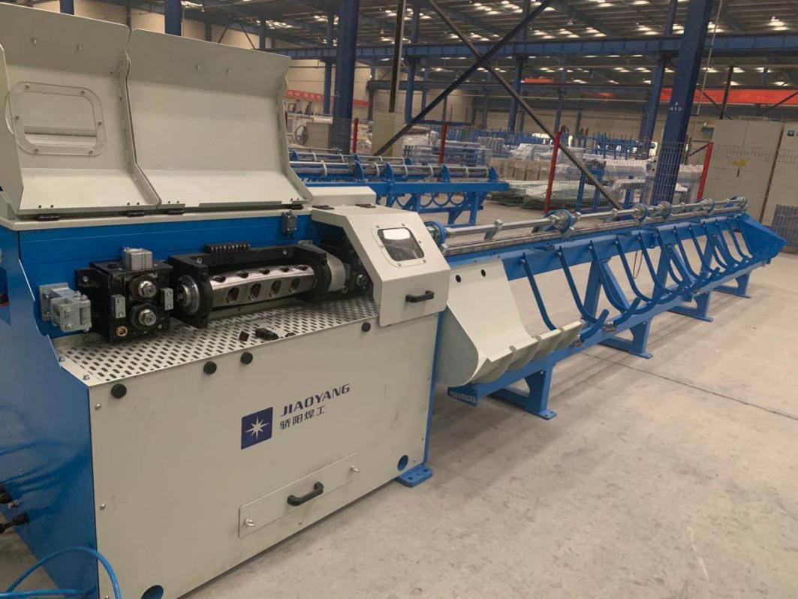
В процессе эксплуатации настроенный автомат способен к длительной непрерывной работе,
требуя минимального внимания оператора

Схема размещения, комплектация:
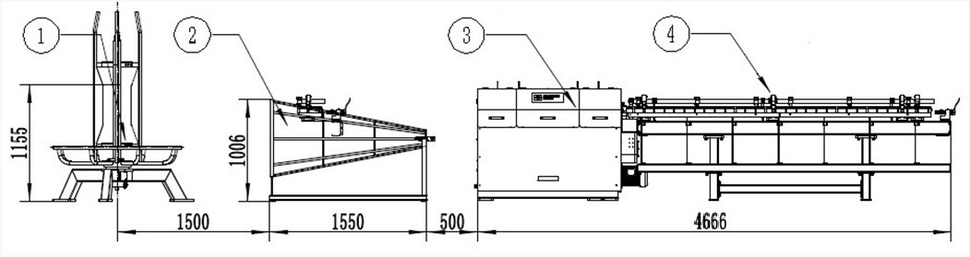
Комплектация:
① Бухторазмотчик; ② Кожух безопасности; ③ Станок правки и резки; ④ Рольганг приёма материала; ⑤ Шкаф контроля и управления (на схеме не указан) Русификация.
Запасные инструменты и принадлежности, описание прилагаются.
Технические характеристики GTQ2,5/6D3:
Параметр | Значение
Модель | GTQ2,5/6D3
Диаметры выпрямления | 2.5-6.0 мм
Длины выпрямления | 0.5 - 3 м, точность ±1 мм/ м
Скорость протяжки | 90-110 м/мин
Принцип правки | Твердосплавные парные сухари
Принцип резки | Серво привод резки по сигналам механического концевика
Метод управления | Логистический компьютер. Сенсорная ж/к панель «Delta»
Сталь правки | Низкоуглеродистая стальная проволока. Содержание углерода ≤0,2%, прочность на растяжение ≤550 мПа.
Внешний источник питания | Трехфазный 380V 50HZ
Двигатели | Двигатель резки – 1,5 кВт, подачи – 7,5 кВт
площадь поперечного сечения фаз линии питания | Медный кабель 6 мм²
Расход воздуха | Рабочее давление до 0,8 МПа, расход 0,2 м3 / мин
Рабочее состояние | Температура 0 ～ 40 ℃ ， Относительная влажность воздуха （25 ℃） ≤90%
Детали станка GTQ2,5/6D3:
1) Бухторазмотчик мощностью до 1100 кг, с управляемым пневмотормозом.
2) Защитное устройство для защиты оператора от опасных движений проволоки. Фиксируется на полу, устанавливается между бухторазматывающим устройством с проволокой и правильной машиной.
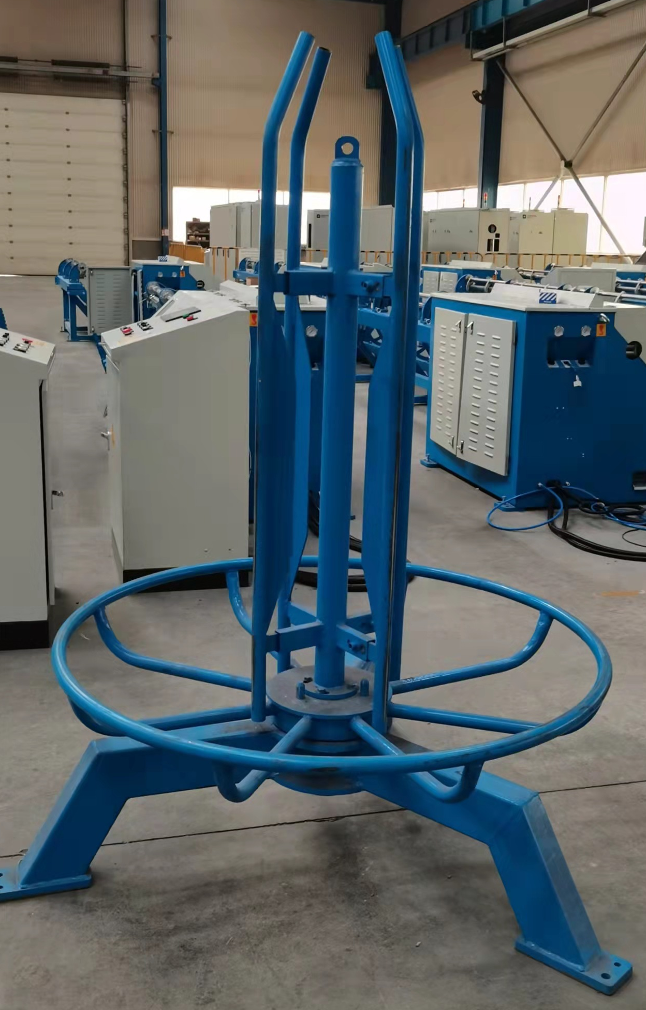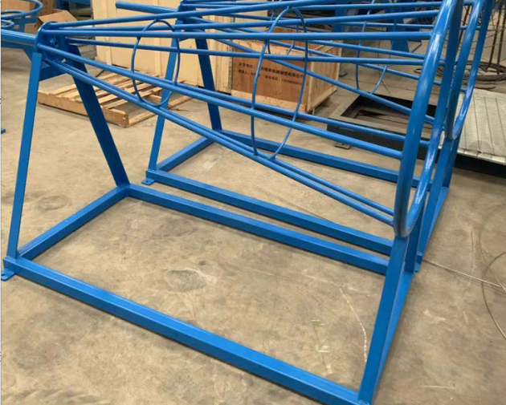
3) Основная часть станка выполняет функции протяжки проволоки, рихтовки и нарезки в заданный размер. Выпрямление проволоки «в струнку» происходит благодаря многократному перегибанию во вращающейся рамке, через настроенные твердосплавные ролики.
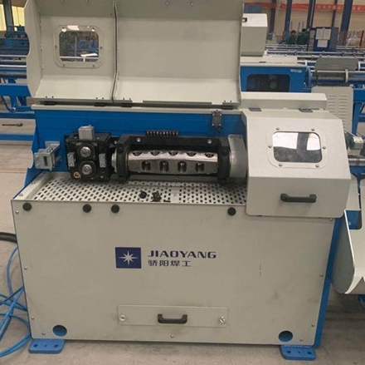

4) Приёмный пенал предназначен для направленного движения выпрямленного материала, установки длины нарезки, сброса и накопления прутков. Длина пенала заранее обговаривается с Заказчиком. К машине GWCD2100 D, для линии данного предложения достаточно длины 3000 мм.

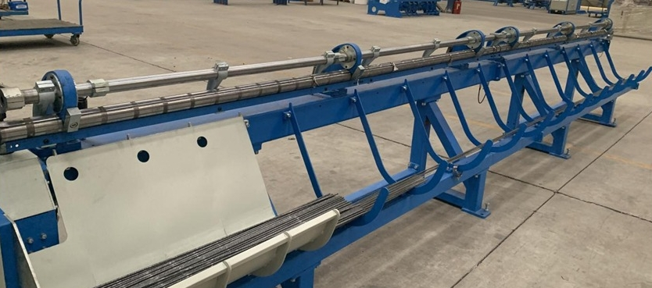

5) Система контроля и управления
✦ Сенсорный экран управления, с основным электрошкафом.
✦Все рабочие механизмы спроектированы симметрично, чтобы один человек мог управлять более чем двумя станками.
✦ Использование счетчика для количества резов, установка в любое время, в соответствии с потребностями работы.
✦ Функции обнаружения неисправностей и отключения автомата.
✦ Панель управления русифицирована.
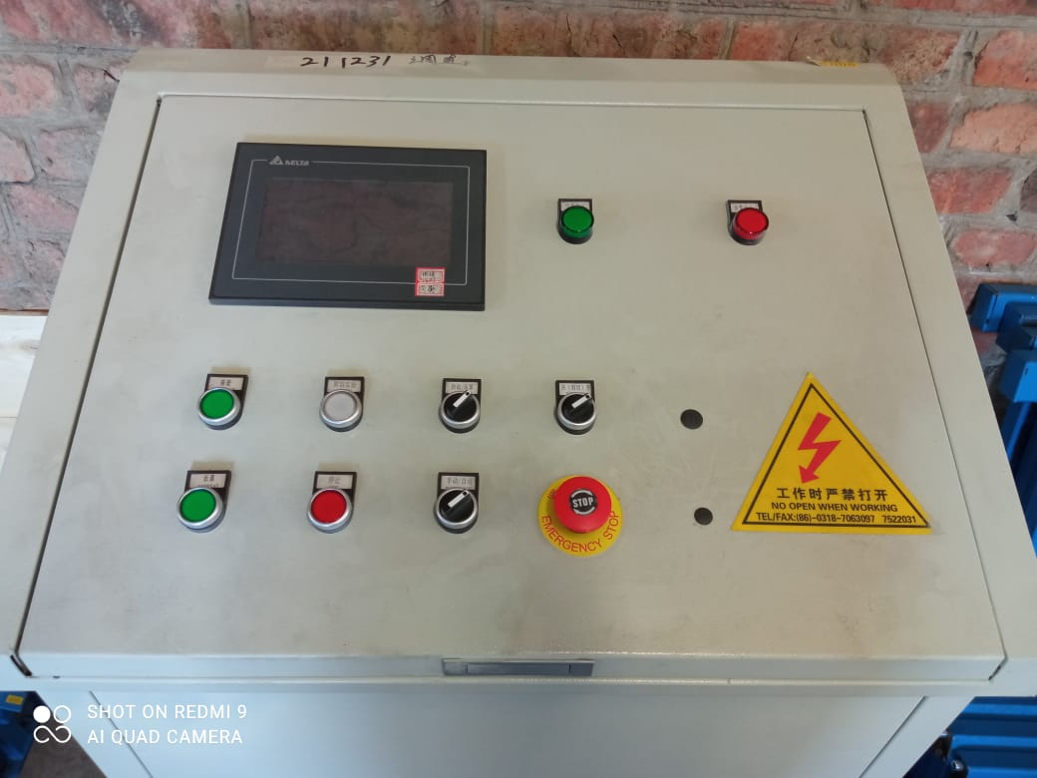
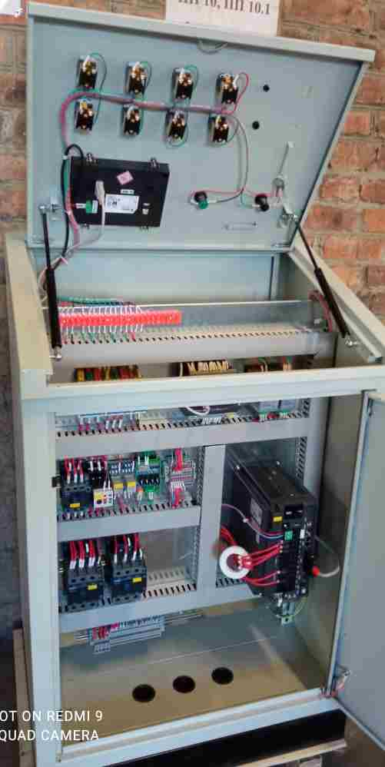

Производительность линии сварки сеток
Примеры просчитаны для размера сеток 2000х3000 мм, изготавливаемых за 10 рабочих часов 12-часовой смены, с учётом подготовительно-заключительного времени 20%

диаметр, мм | ячейка,  мм/мм | скорость, циклов/мин | Итого  вес, кг | Итого  площадь, м.кв
3 | 50х50 | 70 | 7.392 | 3.360
4 | 100х100 | 55 | 10.454 | 5.280
5 | 150х150 | 40 | 11.679 | 5.760

Подобный комплект может быть предложен шириной 1200, 1600 и 2500 мм

Цена и сумма поставки
п/п № | Оборудование | Кол-во | Цена, сумма *
1 | Линия сварки сеток на базе GWCD2100 D, с указанными в описании техническими характеристиками,  в ниже перечисленном комплекте:  - узел рихтовки продольного материала в двух плоскостях;  - машина сварки, базовый аппарат;  - бункер выдачи поперечного материала;  - система контроля и управления;  - система принудительного водяного охлаждения;  - комплект запасных частей, инструмента и принадлежностей;  - описание, схемы на русском языке. | 1 к-т  40 пар  1 ед  1 ед  1 к-т  1 к-т  1 к-т  1 к-т | 2 356 400 руб
2 | Бухторазмотчики для продольного материала, грузовой мощностью до 1100кг; | 40 шт | 1 792 900 руб
3 | Автомат правки и нарезки проволоки GTQ2,5/6D3, с указанными техническими характеристиками и комплектом | 1 к-т | 740 100 руб
4 | Машина прессовой резки сеток, с устройством приёма и пакетирования готовых сеток длиной до 3000 мм. | 1 ед | 691 800 руб
Стоимость предложенного комплекта  в китайском порту FOB Tianjin, China: |  |  | 5 581 200 руб *
5 | Бухторазмотчики для продольного материала, грузовой мощностью до 400кг; Опция | 40 шт | 191 200 руб
6 | Намотчик сеток с ручной разгрузкой, мощностью до 200 кг. Опция | 1 к-т | 531 600 руб
7 | Услуги шефмонтажа** и обучения специалистов покупателя, НДС не предусмотрен. | 1 пакет | 350 000 руб
Заказчик имеет возможность изменить состав предложенного комплекта оборудования
* Цена и сумма оборудования соответствуют курсу китайского юаня к рублю, по данным ЦБ РФ на 31 октября 2022 года. Непосредственно перед подписанием Договора поставки возможна корректировка, соответствующая изменению курса.
** Термин «шефмонтаж» здесь означает личное участие в запуске оборудования двух специалистов Поставщика до 10-ти рабочих дней, управление работниками Заказчика при монтаже и пуско-наладке поставленного оборудования. Также обучение работников Заказчика, консультирование, сварка нескольких сеток. Стоимость услуги включает затраты на питание и проживание. Затраты на перелёты несёт принимающая сторона.
Условия поставки:
- Аванс за оборудование 30% после подписания Договора комиссии с импортёром.
- Срок изготовления: 60 рабочих дней.
- Доплата за оборудование 70%, через 60 рабочих дней после аванса, при сообщении о готовности к отгрузке с завода.
- Импорт по одному из вариантов:
1) При наличии возможности и опыта, импорт организует Покупатель;
2) Покупатель делегирует по Договору комиссии доставку, таможенную очистку, платежи нашему партнёру, компании «NTN-логистик», получая брокерский отчёт;
3) Покупка по Договору купли-продажи у держателя контракта, компании «NTN-логистик»;
4) Покупатель рекомендует на своё усмотрение брокерскую компанию, для проведения импорта (доставки и таможенной очистки).
- Доставка: 40-60 календарных дней, в зависимости от загруженности терминалов
- Гарантия. Послепродажное обслуживание:
Гарантия 1 год с момента запуска оборудования и подписания Акта приёмки.
Расширение гарантии до 2х лет возможно за дополнительную оплату.
Обеспечение максимальной поддержки, сервиса в течение гарантийного срока и послегарантийного периода.

Будем признательны получить обратную связь на данное технико-коммерческое предложение. Успехов и развития вашему бизнесу!

«Сеткосвар» - дилер китайского завода «Джиаоянг»
Дата предложения 31.10.2022.
Срок действия предложения до 30.11.2022
Индивидуальный Предприниматель Семенов Александр Евгеньевич
ИНН 540443328135 ОГРН 320547600129034
Мобильный: +7962-826-1003 Сайт: http://setkosvar.ru/ почта: ip@setkosvar.ru

